# TUGAS PRAKTIKUM PEMROGRAMAN BERBASIS WEB

*Tugas ke-7*



Dosen:

**Adi Wahyu Pribadi , S.Si., M.Kom**

NPM – Nama:

4522210072 – Firja Rakha Adwittya

Mata Kuliah dan kelas:

Prak. PBW - A

**PROGRAM STUDI TEKNIK INFORMATIKA**

**UNIVERSITAS PANCASILA**

**2024**

**Hasil Website**

Tampilan utama

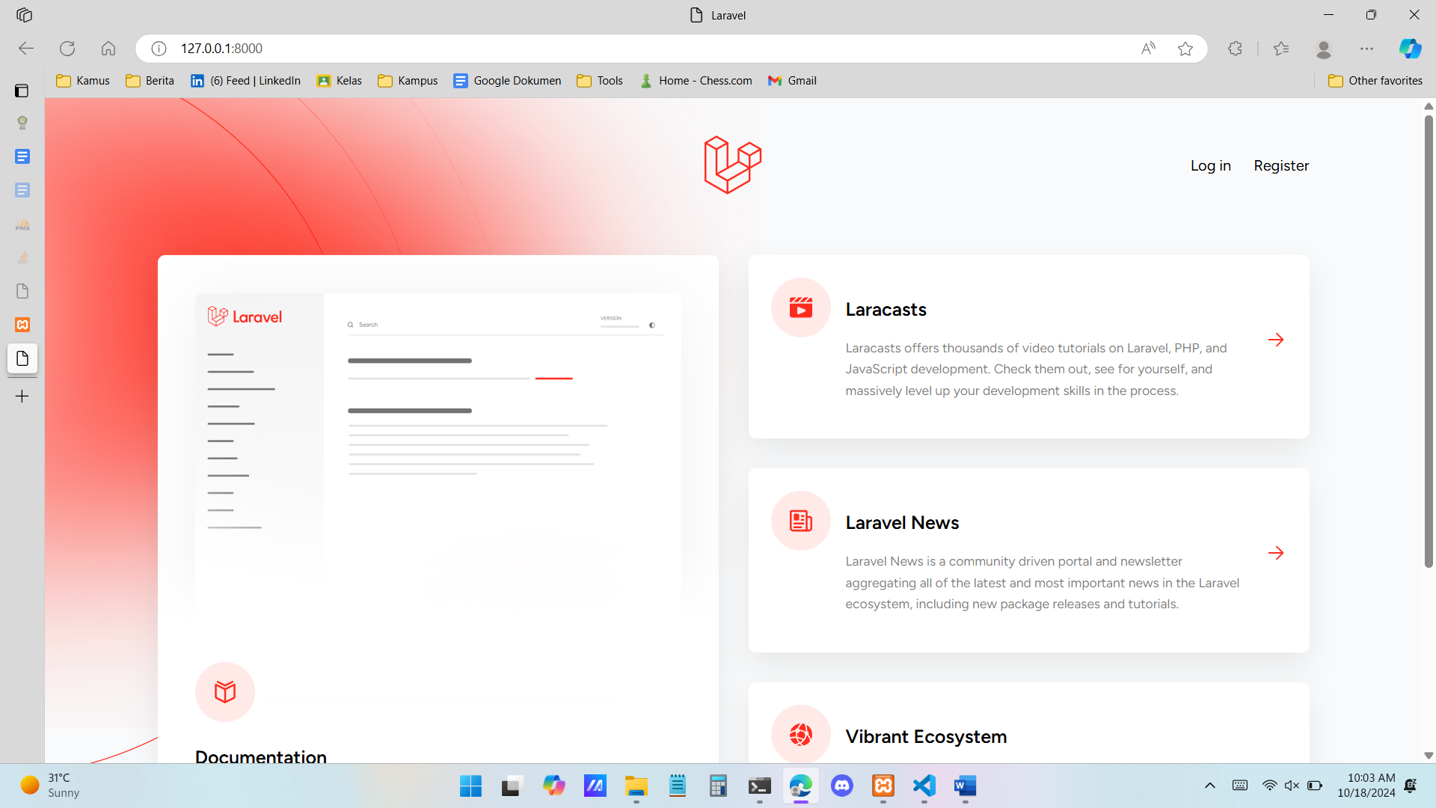

Register

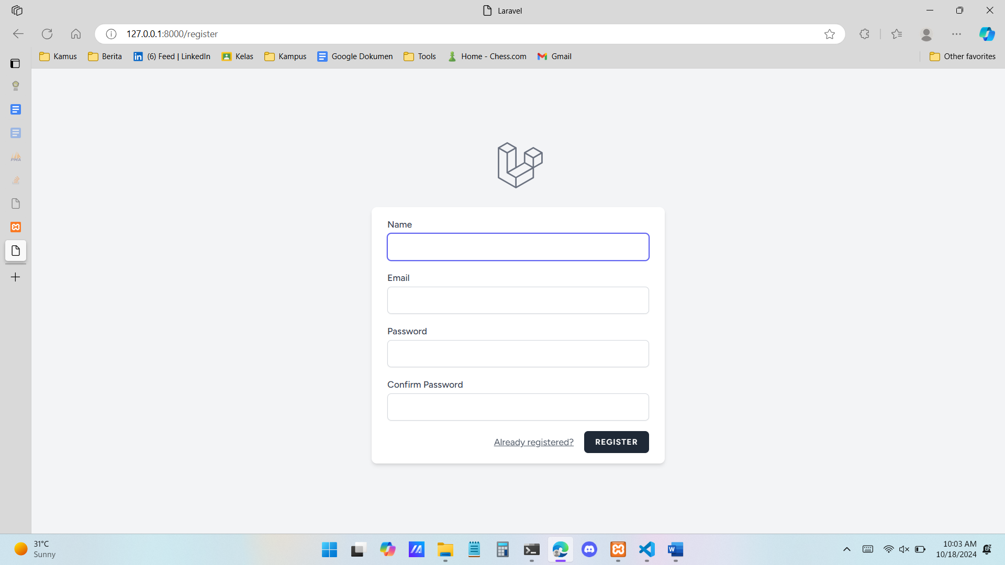

Login

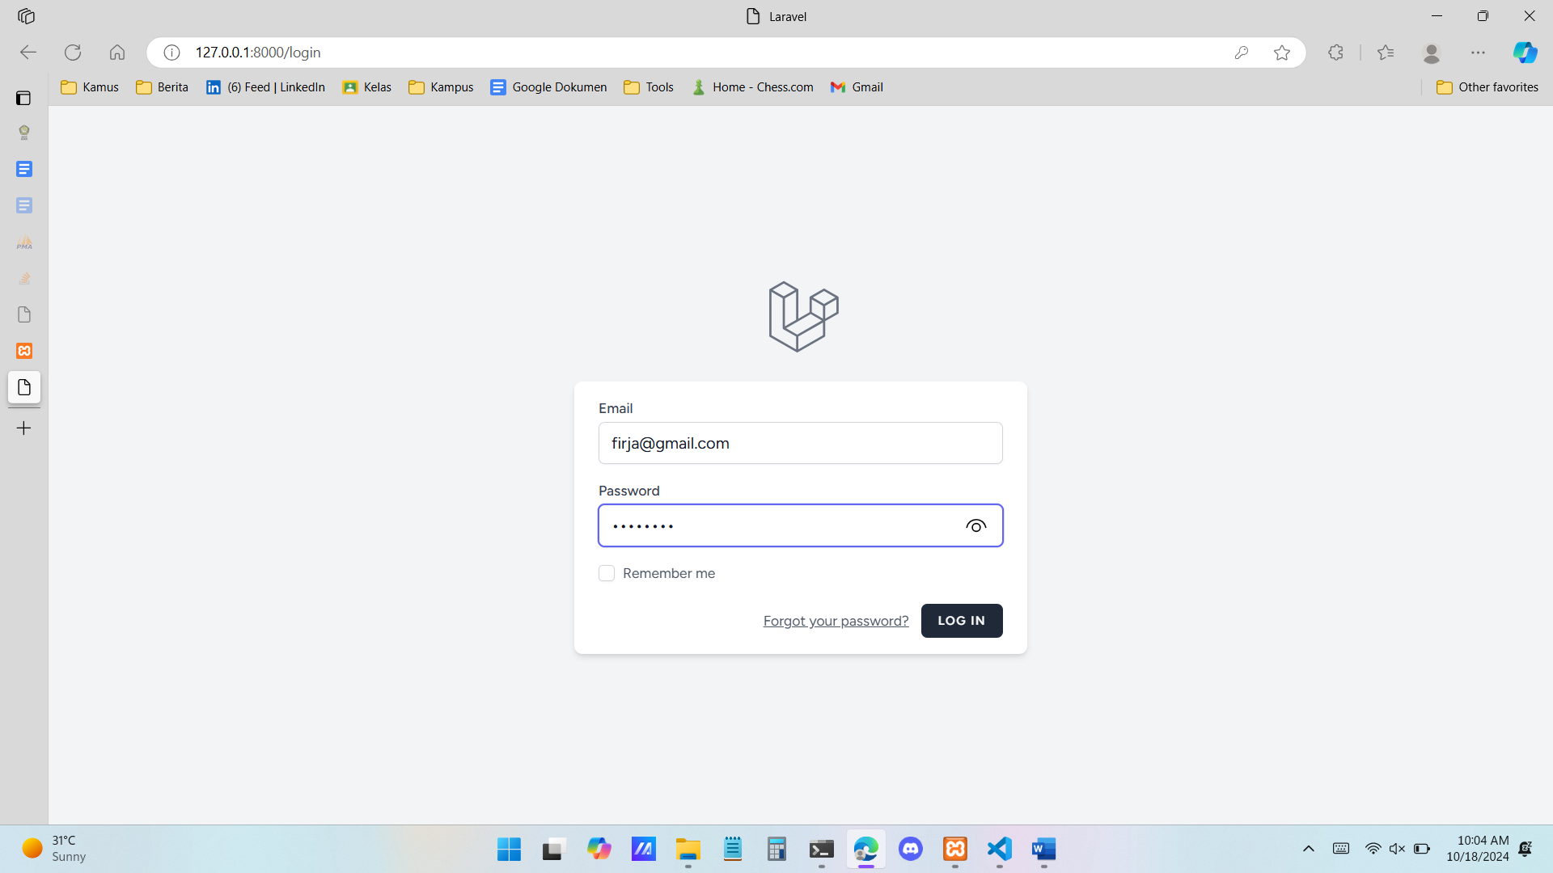

Logout

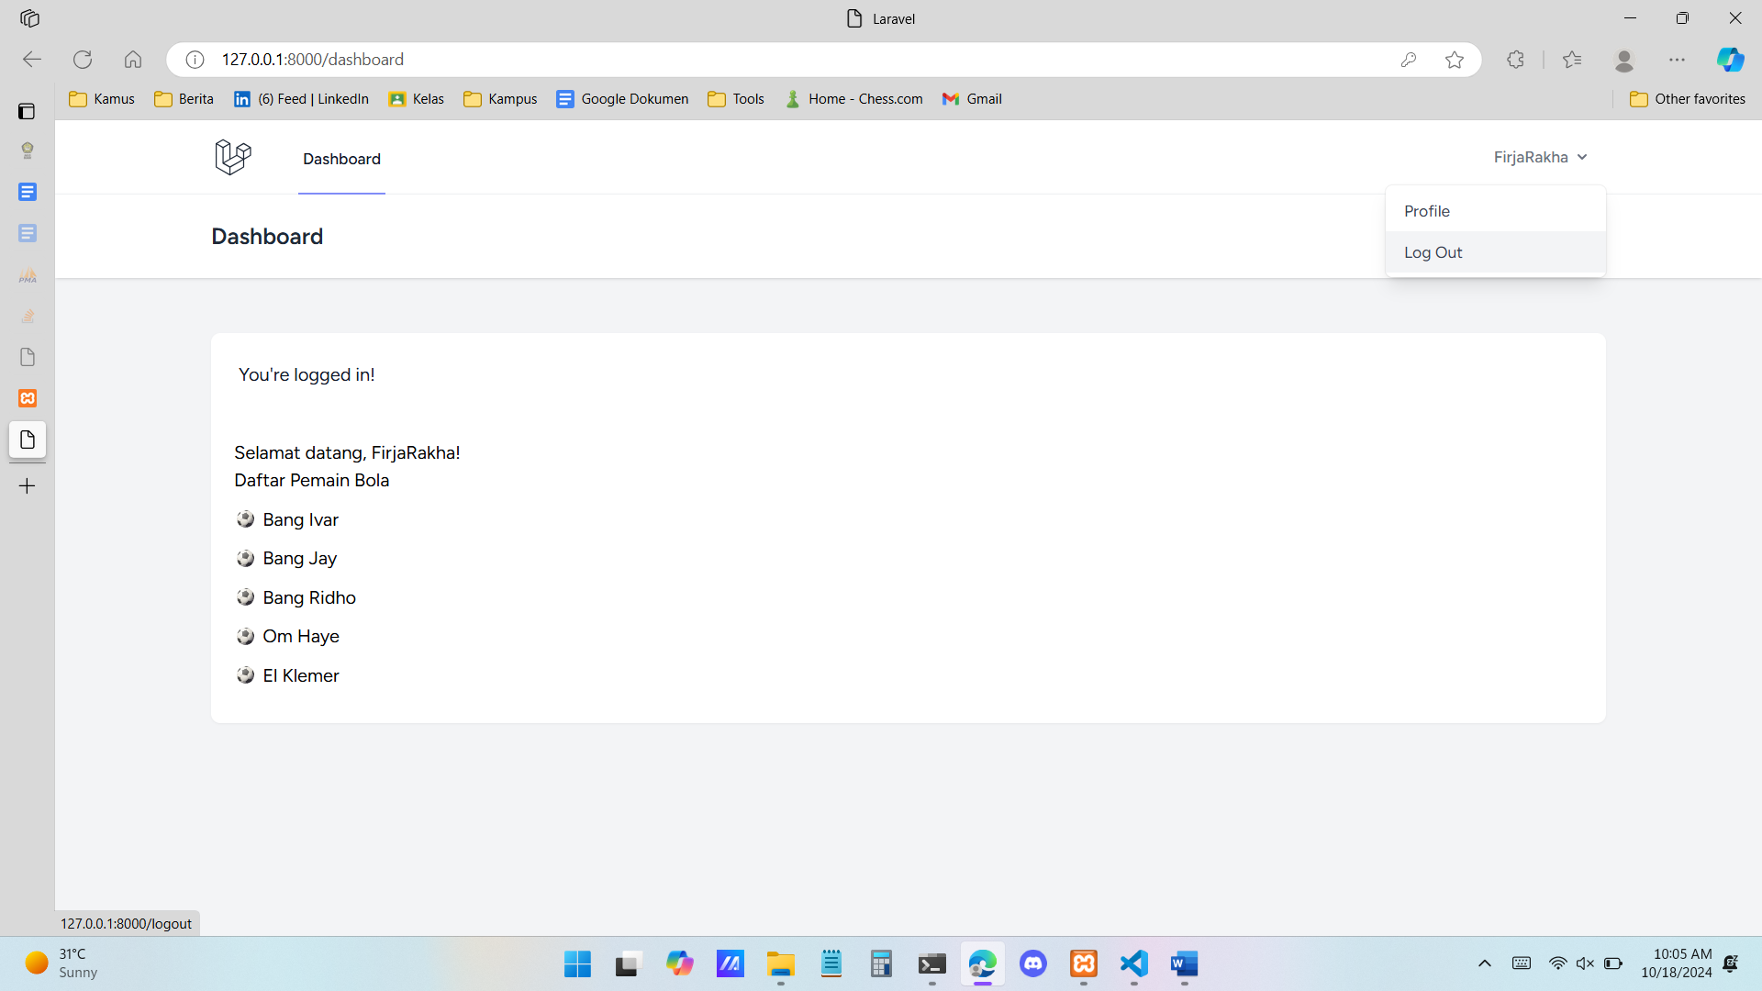

Dashboard

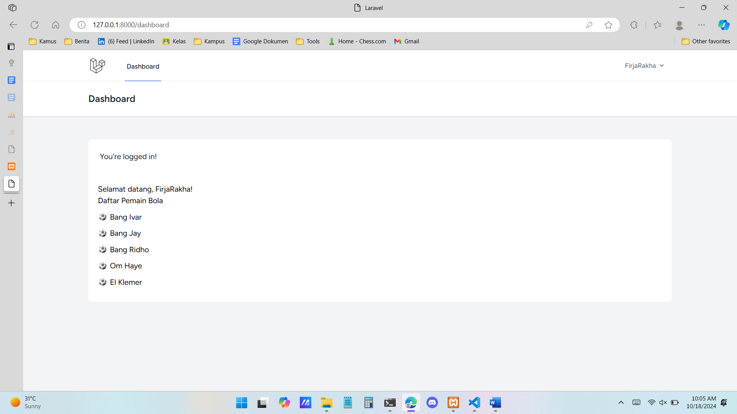

Otorisasi Laravel Breeze

Instal breeze menggunakan Composer. Setelah instal, Breeze akan mengonfigurasi rute dan tampilan yang dibutuhkan untuk autentikasi seperti login, register, dan reset password. Laravel Breeze secara otomatis menyediakan mekanisme untuk autentikasi pengguna dengan fitur login dan register. Ketika pengguna berhasil login, Laravel mengelola sesi pengguna, dan informasi autentikasi akan disimpan di sesi tersebut. Laravel juga menyediakan mekanisme otorisasi lebih lanjut melalui *gates* dan *policies*. *Gates* berfungsi sebagai logika otorisasi tunggal yang memeriksa apakah pengguna berhak melakukan tindakan spesifik. Breeze dapat mengelompokkan logika otorisasi pada *policies* untuk mengatur hak akses terhadap model-model tertentu. Breeze menyediakan rute-rute autentikasi default yang dapat diproteksi dengan mudah menggunakan middleware auth.